JQ第二天

jq控制class属性

- 添加类 addClass('类名');
- 删除类 removeClass('类名');
- 判断是否有某一个类 hasClass('类名'); 有的话返回true，没有返回false
- 切换某一个类 toggleClass('类名');
案例
<style type="text/css">
*{margin:0;padding:0;list-style:none;font-family:Microsoft Yahei;}
.wrap{width:800px;margin:100px auto;}
.wrap li{width:100px;height:36px;line-height:36px;text-align:center;float:left;border:1px solid #ccc;border-left:none;cursor:pointer;}
.wrap .first{border-left:1px solid #ccc;}
.wrap .current{background:#94E0BF;}
</style>
<script type="text/javascript" src="js/jquery-1.11.1.min.js"></script>
<script type="text/javascript">
$(function(){
$('.wrap li').click(function(){
//removeClass 最好把要删除的类名加上，如果不加，就是删除所有class
$(this).removeClass('current');
alert($(this).hasClass('current'));
$(this).toggleClass('current');
})
})
</script>
<ul class="wrap">
<li class="first current">公告</li>
<li>规则</li>
<li>论坛</li>
<li>广告</li>
<li>公益</li>
</ul>

jq索引值 index()
在js里面，所有的索引值都是从0开始的
使用jq选择器，选中元素后，默认就有了索引值，使用index( )方法来获取

jq链式编程
链式编程：一种书写代码的方式。用于简化代码。
具体：jq中对 同一个目标 进行的多个操作，可以用 . 语法来连续书写。
（对一个标签的多个操作，代码连起来写）
我们把$(this)比作是我
$(this).addClass('current');
//这一行主语是“我”，我添加了一个类名，但是添加类名之后的我依然是我
$(this).siblings().removeClass('current');//这一行的主语是“我的兄弟”
所以我们如果想要用一个主语的话只能是公用我，而不是我的兄弟，应该改成：
$(this).addClass('current').siblings().removeClass('current');

同理：
$('#wrap div').eq(1).show();
//主语是：第1个div
$('#wrap div').eq(1).siblings('div').hide();
//主语是：第1个div的兄弟们
$('#wrap div').eq($(this).index()).show().siblings('div').hide();

淘宝商品展示案例
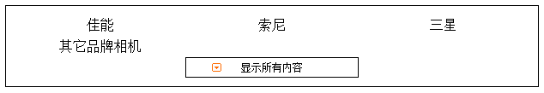
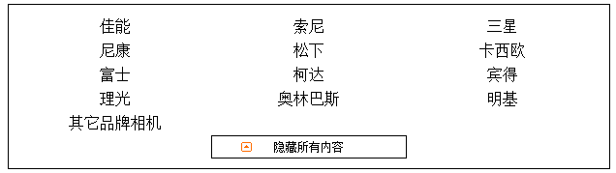

4.1 思路
1. 先让li从第3个开始到最后（除了最后一个）隐藏起来
- 从第三个li == 索引大于2 == $('li:gt(2)')
- 除了哪一个li == 排除哪一个 == $('li:not()')
- 最后一个li == $('li:last')
选中从第三个li开始，排除最后一个li：
$('.con ul li:gt(2):not(:last)')
2 . 逻辑
如果按钮的当前文字是"显示所有内容"
那么 1:改文字：变为“隐藏所有内容”
2：改图标向上
3：控制li的slideDown()
否则 就把这些代码反过来写
注意，slideDown是动画，要避免动画排队机制
if($(this).html() == '显示所有内容'){
$(this).html('隐藏所有内容');
$(this).css('backgroundImage','url(images/up.gif)');
myLi.stop().slideDown();
}else{
$(this).html('显示所有内容');
$(this).css('backgroundImage','url(images/down.gif)');
myLi.stop().slideUp();
}

next()
next() ------ 选中jq选中紧挨着的下一个

prev()
prev() ------ jq选中紧挨着的上一个

